\**Justificativa das escolhas:**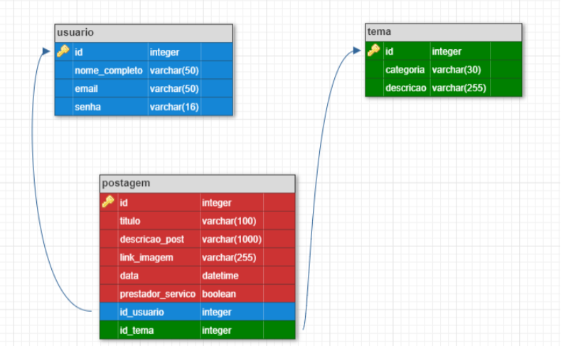

**Usuario:**

* nome_completo: Nome utilizado pelo usuário no cadastro.
* email: E-mail utilizado pelo usuário no cadastro.
* senha: Senha utilizada pelo usuário no cadastro.

**Tema:**

* categoria: Categorias dos serviços.
* descricao: Descrição das categorias.

**Postagem:**

* titulo: Título da postagem.
* descricao_post: Texto explicativo da requisição ou oferta de trabalho.
* link_imagem: Imagem dos serviços já prestados (portfólio) ou imagem exemplo da requisição.
* data: Data da postagem.
* prestador_servico: Booleana que define se você está buscando ou prestando um serviço.
* id_usuario: Chave estrangeira que conecta a postagem com o usuário.
* id_tema: Chave estrangeira que conecta a postagem com o tema.